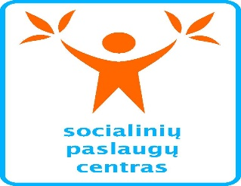

KAUNO MIESTO SOCIALINIŲ PASLAUGŲ CENTRAS

SOCIALINIŲ PASLAUGŲ BENDRUOMENEI SKYRIUS

GERBIAMI BENDRUOMENĖS NARIAI

Kviečiame į susitikimą 2023 m. kovo 31 d. 17.30 val. Kauno Vinco Kudirkos viešosios bibliotekos „Berželio“ padalinyje, Taikos pr. 113 B, Kaunas.
- Susitikimo tikslas: padėti asmeniui (šeimai) ir (ar) bendruomenės nariams išvengti galimų socialinių problemų atsiradimo, patekus į sudėtingą gyvenimišką situaciją bei stiprinti bendruomenės socialinį aktyvumą.

- Susitiko metu aptarsime
Kas gali kreiptis dėl socialinių paslaugų? Kokias ir kada soc. paslaugas gali gauti, suaugę asmenys su negalia ir jų šeimos, senyvo amžiaus asmenys ir jų šeimos, vaikai su negalia ir jų šeimos, kiti asmenys ir jų šeimos (laikinai dėl ligos ar kitų priežasčių savarankiškumo netekę asmenys)? Kodėl yra svarbu stiprinti bendruomenės socialinį aktyvumą?
Kviečiame Jus dalyvauti !
- Susitikimą organizuoja Kauno miesto socialinių paslaugų centro Socialinių paslaugų bendruomenei skyriaus socialinio darbo organizatorės Rasa Vaičiūnienė, Ieva Žvaginė, bendradarbiaujant kartu su Kauno Vinco Kudirkos viešosios bibliotekos „Berželio“ padalinio atstovais ir Dainavos seniūnija.

Parengė socialinio darbo organizatorė Rasa Vaičiūnienė tel nr.8 674 96404

